Exercice III - Spécialité. LE SEL DANS LES LARMES ARTIFICIELLES (4 points)
Bac S Métropole rattrapage 09/2011 http://labolycee.org

Composition d’une dose
Chlorure de sodium 0,045 g
Eau purifiée 5,0 mL
Solution de chlorure de
sodium : à 0,9 % en masse
Extrait de l’étiquette d’un
fabricant de larmes artificielles

Les larmes artificielles vendues dans le commerce peuvent être fabriquées à partir d’une solution aqueuse de chlorure de sodium.
Elles sont fréquemment utilisées en ophtalmologie pour rincer les yeux puisque leur teneur en sel (ou chlorure de sodium NaCl) est équivalente à celle trouvée dans les larmes naturelles. On les trouve sous forme de doses stériles de 5,0 mL à usage unique.

L’objectif de cet exercice est de vérifier, par deux méthodes différentes, la composition indiquée par le fabricant sur les doses de larmes artificielles.

Les deux parties de cet exercice sont indépendantes.

Données :
- L’équation de la réaction chimique de dissolution du chlorure de sodium dans l’eau s’écrit :
NaCl(s) = Na⁺(aq) + Cl⁻(aq)
- à la température ambiante, la dissolution est totale aux concentrations utilisées ;
- masses molaires : M (Na) = 23,0 g.mol⁻¹ M (Cl) = 35,5 g.mol⁻¹.
Dans le cas des solutions diluées, la conductivité σ des solutions s’exprime selon la relation
, ou [X_{i}] représente la concentration de l’espèce ionique Xi en solution et λ_{i} la conductivité molaire ionique de cette espèce.

1. Titrage des ions chlorure par réaction avec des ions argent
On introduit dans un erlenmeyer :
- 5,0 mL de larmes artificielles (une dose) ;
- 20 mL d’eau distillée ;
- 4 gouttes d’une solution de chromate de potassium (2 K⁺ + CrO₄²⁻), indicateur de fin de réaction.

On remplit une burette graduée avec une solution de nitrate d’argent (Ag⁺ + NO₃⁻) de concentration
C₀ = 5,00 × 10⁻² mol.L⁻¹.
On verse progressivement cette solution de nitrate d’argent dans l’erlenmeyer tout en agitant le mélange.
La réaction entre les ions argent et les ions chlorure conduit à la formation d’un précipité blanc. L’équation de cette réaction correspondant au titrage est :
Ag⁺(aq) + Cl ⁻(aq) = AgCl(s)

Le précipité blanc qui apparaît dans un premier temps s’intensifie au fur et à mesure des ajouts. À partir d’un volume V_{E} = 15,5 mL, l’indicateur de fin de réaction donne un précipité rouge brique indiquant l’équivalence.

1.1. Faire un schéma légendé du dispositif de titrage en précisant toutes les solutions utilisées.
1.2. Calculer la quantité de matière n(Cl ⁻) d’ions chlorure présents dans une dose de 5,0 mL de larmes artificielles.
1.3. Calculer la masse m(NaCl) de chlorure de sodium dissous contenu dans une dose de larmes artificielles et la comparer à celle indiquée sur l’étiquette par le fabricant.
2. Dosage par étalonnage du chlorure de sodium dans les doses de larmes artificielles
On dispose de dix solutions aqueuses de chlorure de sodium de différentes concentrations molaires C pour lesquelles on a mesuré leur conductivité σ. Les résultats, regroupés dans le tableau ci-dessous, ont permis de tracer le graphe σ = f ( C ) qui représente l’évolution de la conductivité des solutions aqueuses de chlorure de sodium en fonction de leur concentration (FIGURE A6 DE L’ANNEXE).

N° de la solution | 1 | 2 | 3 | 4 | 5 | 6 | 7 | 8 | 9 | 10
Concentration molaire C (mmoI.L⁻¹) | 1,0 | 2,0 | 3,0 | 4,0 | 5,0 | 6,0 | 7,0 | 8,0 | 9,0 | 10,0
Conductivité de la solution σ (mS.cm⁻¹) | 0,125 | 0,255 | 0,360 | 0,447 | 0,576 | 0,702 | 0,816 | 0,919 | 1,03 | 1,10

On dilue par un facteur 20 la solution des larmes artificielles. La valeur mesurée de la conductivité de la solution S ainsi obtenue est de 0,880 mS.cm⁻¹.

2.1. Décrire le protocole détaillé permettant de préparer 50 mL de solution N°1 à partir de la solution N°5 supposée en quantité suffisante.

2.2. La FIGURE A6 DE L’ANNEXE tirée de l’expérience montre que l’on peut modéliser l’évolution des conductivités des solutions par une droite d’équation σ = k.C dans le domaine étudié.

- Dans le cas des solutions diluées, exprimer la conductivité σ d’une solution aqueuse de chlorure de sodium en fonction des concentrations et des conductivités molaires ioniques de chaque espèce chimique présente en solution.
- Sachant que la dissolution du chlorure de sodium dans l’eau est totale, montrer que l’expression précédente est en accord avec l’écriture σ = k.C.

2.3. Déterminer la concentration molaire C en chlorure de sodium dans la solution diluée S.

2.4. Calculer la masse m(NaCl) de chlorure de sodium dissous dans une dose de larmes artificielles et la comparer à celle indiquée sur l’étiquette par le fabricant.

2.5. Pourquoi a-t-on mesuré la conductivité d’une solution de larmes diluée par un facteur 20 et non par un facteur 10 ?
ANNEXE À RENDRE AVEC LA COPIE

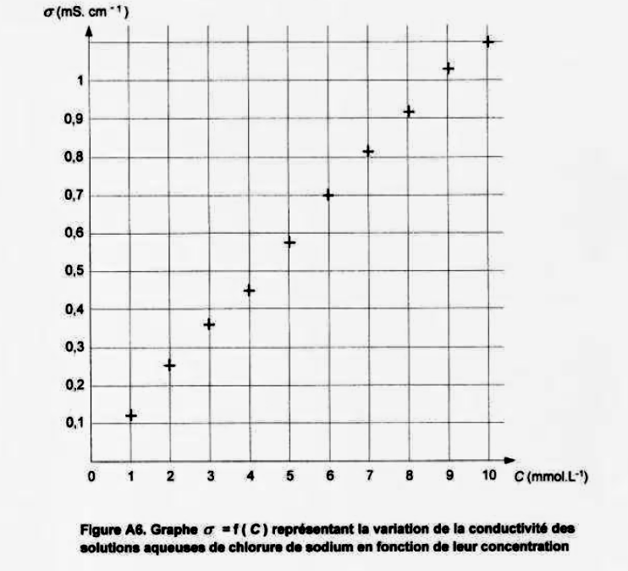
ANNEXE DE L’EXERCICE III DE SPÉCIALITÉ

